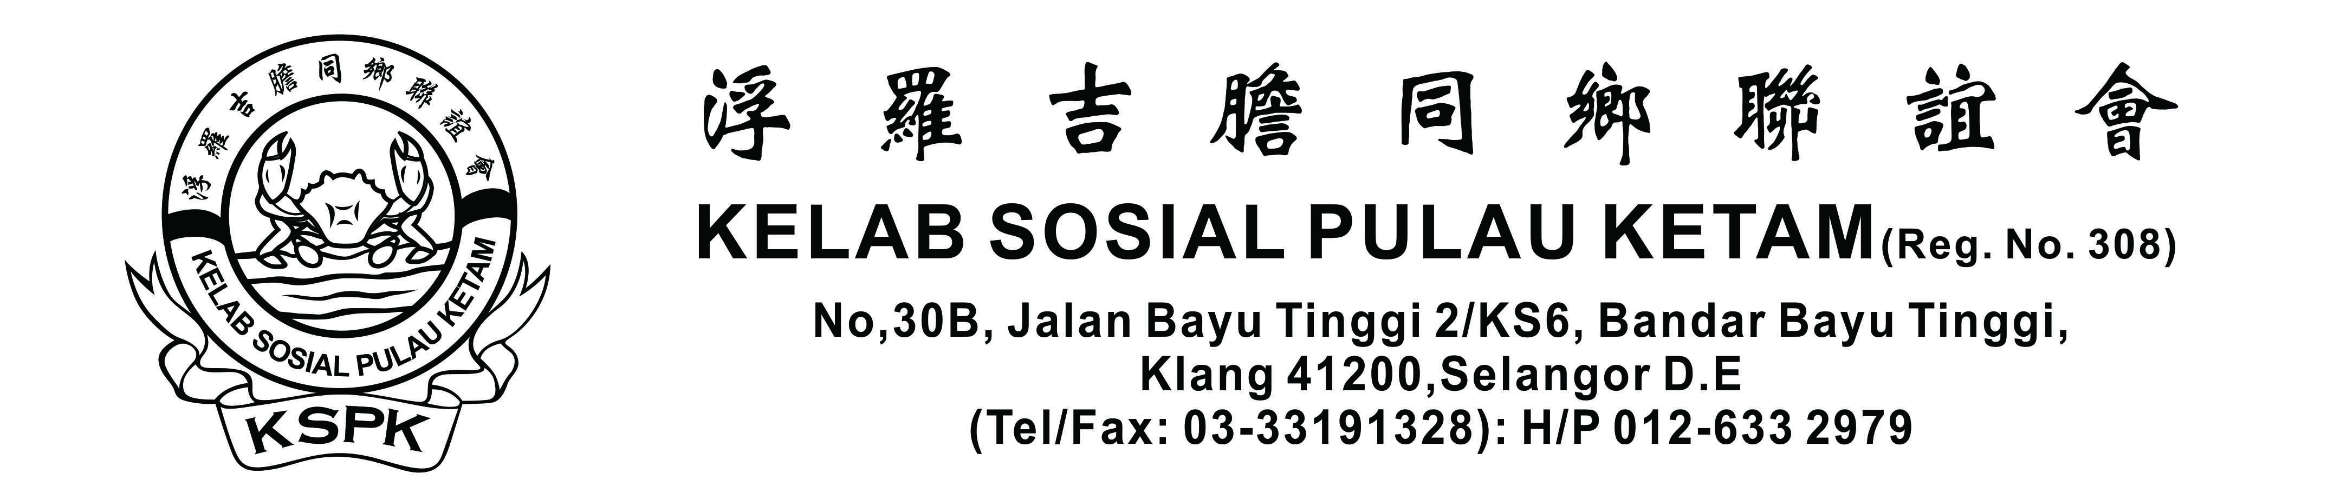

会员子女奖励金申请表格
学生资料
学生姓名 | (中文) | (英文) | 性别:
身份证号码 (IC/my kid No)
校名

学历组别
(1) 小学组: _______ 年级 | 学年学业成绩总平均 ___________ 分/_________ A 等
UPSR: _________ 个A等
(2) 国中组: ________ 班级 | 学年学业成绩总平均 ___________ 分/_________ A 等
PT3: ___________ 个A等 | SPM:________ 个A等 | STPM:__________ 个A等
(3) 独中组: _______ 班级 | 学年学业成绩总平均 ___________ 分/_________ A 等
初中统考:________ 个A等 | 高中统考:________ 个A等

家长资料(**必须填上)
会员姓名 | (中文) | (英文) |  | 性别:
身份证号码 | (新) |  | 会员证号码：
**通讯处:____________________________________________________________________________ _____________________________________________________________________________________
** 联络人姓名:_________________________________________ **手提电话____________________
电邮（email）

申请日期: ________________________ 会员簽名: ________________________________
备注: ______________________________________________________________________________

供审查小组用
审核结果: 合格/不合格 批准奖金: RM ___________________
审核者: ___________________批准者:__________________批准日期: _______________________
备注: ____________________________________ 编号: __________________________________

